Лабораторная работа

КОРОБКА ПЕРЕДАЧ ТРАКТОРА МТЗ-80
Цель работы. Ознакомиться с устройством и работой коробки передач трактора МТЗ-80, рассмотреть, привлекая полученные на теоретических занятиях сведения, как взаимодействуют ее детали

Содержание работы. На трактора МТЗ-80 ознакомиться с расположением и креплением коробки передач, уяснить назначение основных элементов, выявить ее отличительные особенности.

Оборудование рабочего места. трактора МТЗ-80, коробка передач, плакаты, схемы, макеты, учебные пособия, монтажный стол, набор инструментов и приспособлений.

Последовательность выполнения работы. В начале работы нужно подробно ознакомиться с устройством и работой коробки передач трактора МТЗ-80.

КОРОБКА ПЕРЕДАЧ
Коробка передач служит для изменения силы тяги и скорости движения трактора или автомобиля в зависимости от условий работы. С помощью КП можно изменить направление движения на задний ход и отключить работающий двигатель от трансмиссии при остановке.
Действие КП основано на том, вращение от коленчатого вала двигателя передается на ходовую часть через зубчатые шестерни с определенным передаточным числом на каждой передаче. Число,, показывающее во сколько изменяется частота вращения ведом вала по сравнению с ведущим или сколько раз ведомая шестерня больше (меньше) ведущей (по числу зубьев) называется передаточным числом. Если в передаче участвует несколько ; шестерен, то общее передаточное число получается умножением передаточных чисел всех пар шестерен, участвующих в передаче.
Для получения заднего хода между ведущей и ведомой шестернями вводится промежуточная шестерня, изменяющая направление вращения ведомой шестерни. Разъединение двух участвующих в передаче шестерен ведет к выключению передачи и отсоединению двигателя от трансмиссии.
При работе выбирают по возможности более высокую передачу, так как это обеспечивает большую экономичность работы двигателя и более высокую производительность. Чем больше передач в КП, тем полнее используется мощность двигателя при переменной нагрузке
Шестеренные (ступенчатые) КП класссифицируют по следующим признакам:
- числу валов: двух-, трех-, четырехвальные;
- расположению валов относительно продольной оси: с продольным и поперечным расположением;
- способу зацепления шестерен: с подвижными шестернями и шестернями постоянного зацепления;
- способу переключения передач: с остановкой для переключения передач и с переключением на ходу;
- типу механизма переключения передач: механические, гидравлические и автоматические;
- числу передач или ступеней переднего хода: четырех-, пяти-, шестиступенча-тые и т. д.;
- числу подвижных шестерен (кареток): двух-, трех- и четырехходовые;
- конструктивному исполнению: съемные, выполненные в виде самостоятельного агрегата и смонтированные в общем корпусе с другими механизмами.
Передачи тракторов можно условно разделить на три труппы: основные, - транспортные и замедленные.
Основные передачи тракторов. Они соответствуют рабочим операциям в полевых условиях при агрегатировании трактора с сельскохозяйственными машинами. У тракторов этим передачам соответствуют скорости 5... 14 км/ч.
Транспортные передачи тракторов. Их включают при перевозке грузов тракторными поездами и при переездах машинно-тракторного агрегата (МТА). У колесных тракторов таким передачам соответствуют скорости 15...30 км/ч, а у гусеничных — около 15 км/ч.
Замедленные передачи тракторов. Они необходимы для высококачественного выполнения некоторых технологических процессов (работы с рассадопосадочными, корнеклубнеуборочными и другими машинами), которые выполняют на скоростях 0,6... 1,4 км/ч.

Коробки передач тракторов с переключением при остановке
Коробка передач с продольным расположением валов. Она состоит из корпуса 21 (рис. 99), первичного 1, промежуточного 19, вторичного 14 валов, механизма переключения передач и шестерен. Корпус КП отлит из чугуна. Первичный и вторичный валы расположены соосно.
Вторичный вал вращается в роликовых подшипниках, а остальные валы — в шариковых. Задний подшипник вторичного вала размещен в стакане, который установлен в задней стенке корпуса КП. Под фланец стакана установлены регулировочные прокладки 12, с помощью которых регулируют осевой зазор в конических подшипниках. Вторичный вал 14 изготовлен заодно с ведомой шестерней 7 первой ступени. Внутренние зубья этой шестерни предназначены для включения прямой (девятой) передачи. На шлицах вторичного вала неподвижно укреплены ведомая шестерня второй ступени редуктора и ведущая коническая шестерня главной передачи. В торце вторичного вала расточено углубление, в которое запрессован подшипник (задняя опора первичного вала).
Промежуточный вал выполнен пустотелым. Внутри его проходит вал 20 независимого привода ВОМ. На шлицы промежуточного вала надет ряд шестерен. Первые четыре шестерни (по ходу трактора) жестко закреплены на валу стопорным кольцом. Пятая и шестая шестерни 18 свободно вращаются на ступице четвертой шестерни. Седьмая и восьмая шестерни выполнены в виде передвижной каретки 17 и могут свободно передвигаться по шлицам вала. Двигаясь вперед, каретка включает первую ступень, а при движении назад — вторую ступень.
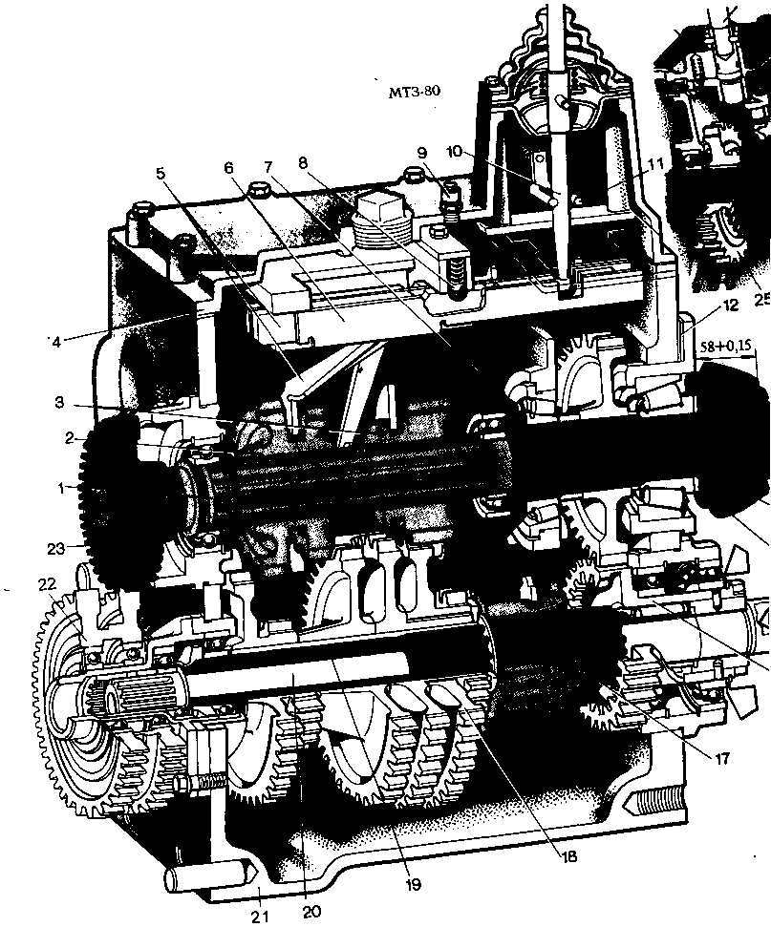

1-первичный вал 2-каретка шестерен 4,5,7 и 8 передач 3- каретка шестерен 3,6 и 9 передач; 4 –крышка; 5-ползун с вилкой; 6 -замковая пластина; 7- ведомая шестерня 1 ступени; 8 –фиксатор; 9-сапун; 10- рычаг переключения; 11- рамка блокировки пуска пускового двигателя; 12 –регулировочные прокладки; 13 –коническая шестерня; 14 – вторичный вал; 15- регулировочная шайба; 16 – ведущая шестерня второй ступени; 17 – каретка переключения диапазонов (ступеней); 18 –шестерня с двумя венцами; 19 промежуточный вал; 20- вал независимого привода ВОМ; 21 – корпус; 22- блок промежуточных шестерен понижающего редуктора; 23 – ведомая шестерня редуктора; 24 – зубчатая муфта; 25 – ведущая шестерня понижающего редуктора; 26 – рычаг включения редуктора.

Первая ступень обеспечивает первую, третью, четвертую пятую передачи переднего хода и первую передачу заднего хода. Остальные передачи (вторая, шестая, седьмая и восьмая переднего хода и вторая заднего хода осуществляются с помощью второй ступени.
Во второй ступени используете шестерня 16 с внутренними и наружным зубьями, а на ее торце, выступающем из КП, предусмотрены зубья для синхронного привода ВОМ. Внутри шестерни находится игольчатый подшипник -задняя опора промежуточного вала. Шестерня опирается на два шариковых подшипника, заключенных в стакан, который установлен в расточенное отверстие задней стенки корпуса КП.
На шлицы первичного вала надеты две передвижные каретки ведущих шестерен. Движением передней каретки вперед включают пятую или восьмую передачу (в зависимости от включенной ступени редуктора), а движением назад — четвертую и седьмую передачи.
Задняя каретка 3 может находиться трех рабочих положениях. В переднем положении она включает третью или шестую передачу, в заднем положении — девятую (прямую) передачу.
В среднем положении каретка 3 передает вращение валу 11 (рис. 100) заднего хода, расположенному с левой стороны корпуса, с помощью надетой на него шестерни 10. На шлицах вала 11 крепится передвижная шестерня 12. Движением назад она включает первую или вторую передачу переднего хода, а движением вперед — передачи заднего хода.
Промежуточная шестерня 13 заднего хода вращается на неподвижной оси и находится в постоянном зацеплении с малым венцом передней шестерни, установленной на шлицах промежуточного вала 8. В рассматриваемой КП устанавливают понижающий редуктор, а по заявке заказчика — ходоуменьшитель.

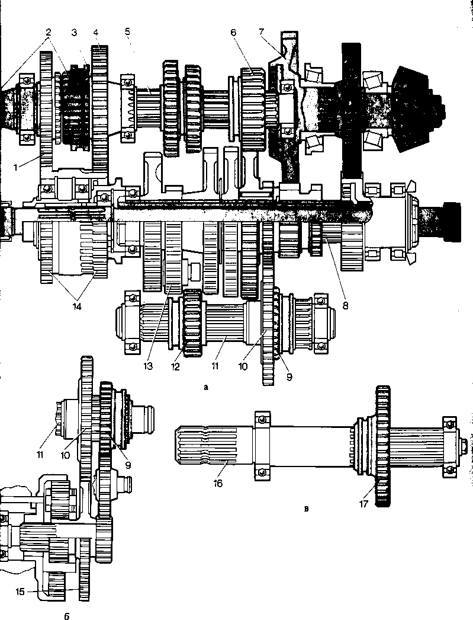
Схема КП трактора МТЗ-80/82:
а - основные передачи;
б —ходоуменьшитель;
в — привод бокового ВОМ;

1— ведущая шестерня
понижающего редуктора;
- — вал сцепления;
- — зубчатая муфта;
- — ведомая шестерня
понижающего редуктора;
- — первичный вал;
- — передвижная шестерня (каретка) первичного вала;
- — шестерня вторичного вала;
- — промежуточный вал;
9— ведущая передвижная шестерня ходоуменьшите-ля;
10— ведомая шестерня
первой и второй передач переднего и заднего хода;
11— вал первой передачи и заднего хода;
12 - ведущая пере, движная шестерня первой передачи и заднего хода;
13— промежуточная шестерня заднего хода;
14 - блок промежуточных шестерен понижающего редуктора;
15 - шестерня ходоуменыщителя;
16 - боковой ВОМ;
17 - шестерня привода ВОМ
-

Понижающий редуктор
размещен перед КП в корпусе сцепления. Он позволяет понижать частоту вращения каждой передачи в 1,3 раза. В него входят ведущая 1 и ведомая 4 шестерни с зубчатыми венцами, соединительная муфта 3 и блок 14 промежуточных шестерен. Включают редуктор передвижением соединительной муфты вперед. Таким образом, при использовании понижающего редуктора число передач КП удваивается.
Ходоуменьшитель смонтирован в отдельном корпусе и может быть установлен на место левой крышки КП. Он представляет собой планетарный редуктор. Ходоуменыпителем пользуются только для понижения первой и второй передач переднего и заднего ходов. Поэтому для привода ходоуменьшителя используют вал 11 заднего хода. При включении ходоуменыпителя шестерню 9 перемещают назад. В этом случае она — ведущая шестерня ходоуменыпителя, а шестерня 10 — ведомая. Во избежание несчастных случаев необходимо помнить, что при работе с ходоуменыпителем при включении передач переднего хода трактор движется назад, а при включении заднего хода — вперед. При необходимости вместо ходоуменьшителя с левой стороны КП устанавливают привод 16 бокового ВОМ. На тракторах с передними ведущими колесами (МТЗ-82) на место правой крышки КП устанавливают раздаточную коробку. Ведущей шестерней раздаточной коробки служит шестерня 7. Ходоуменьшитель включают только на основных пониженных передачах специально для низких скоростей, а не для получения больших тяговых усилий, так как это может вызвать поломки механизмов трансмиссии трактора.

Механизм переключения передач состоит из рычага 10 (см. рис. 99) переключения, ползунов 5 с вилками, замковых пластин и фиксаторов. Каждая вилка переключения перемещает одну каретку.
Замковые пластины 6 не позволяют передвигать одновременно два ползуна, т. е. включать сразу две передачи. Шариковые фиксаторы 8 удерживают ползуны и каретки от произвольного перемещения.
На тракторах также применяют блокировку пуска пускового двигателя или электростартера. Эта система позволяет произвести пуск пускового двигателя только при нейтральном положении рычага КП трактора. С этой целью в крышке КП установлены втулка с включателем и подвижная рамка.
Сущность блокировки заключается в том, что при перемещении рычага из нейтрального положения рамка под действием рычага нажимает на включатель, который замыкает первичную обмотку магнето на «массу». Чтобы пустить пусковой двигатель, надо обязательно установить рычаг переключения передач в нейтральное положение.
Правила эксплуатации.
Работоспособное состояние КП характеризуется четким и бесшумным включением передач, отсутствием подтекания масла, умеренным нагревом. На ходу передачи не должны произвольно выключаться.
Для повышения срока службы КП необходимо правильно ею пользоваться. Включать и выключать передачи у тракторов с переключением при остановке можно только при полностью останов ленном тракторе. Если включение передач затруднено вследствие совпадения торцов зубьев сцепляемых шестерен, следует повторным включением сцепления провернуть ведущую шестерню при нейтральном положении рычага переключения передач, после чего включить передачу. Рычаг переключения г надо перемещать плавно, без рывков.
При первом техническом обслуживании (ТО-1) проверяют уровень масла в КП.
При втором техническом обслуживании (ТО-2) регулируют механизм блокировки.
Через одно ТО-2 в автомобиля и сезонном техническом обслуживании (СТО) в тракторах меняют масло. При этом очищают магниты пробок, промывают сапуны и фильтры. Масло заливают до установленного уровня.

Возможные неисправности
Неисправность | Причина | Способ устранения
Подтекание масла | Ослабли крепления корпусных деталей КП | Подтянуть крепежные болты и гайки
 | Повреждена прокладка между кор-  пусными деталями КП | Заменить прокладку в соединениях  корпусов или крышки с корпусом
Чрезмерный нагрев | Мал уровень масла | Долить масло до нормального уровня
 | Очень густое или жидкое масло | Залить свежее масло, рекомендованное заводом-изготовителем
Затрудненное переключение передач | Сцепление «ведет», тормозок не останавливает первичный вал | Отрегулировать сцепление и тормозок
 | Нарушена регулировка механизма блокировки | Отрегулировать механизм блокировки
 | Износ шлицев и забоины на них | Разобрать КП и зачистить шлицы
 | Скосы и износ торцов зубьев шестерни | Заменить изношенные детали Отрегулировать сцепление и тормозок
Самопроизвольное  выключение передач или включение двух передач  одновременно | Неправильно отрегулирован меха-  низм блокировки | Отрегулировать механизм  блокировки
 | Ослабли болты крепления вилок переключения передач | Затянуть болты
 | Поломана пружина фиксатора механизма переключения передач | Заменить пружину фиксатора
 | Изношен фиксатор | Заменить фиксатор
 | Поломана кулиса | Заменить кулису

